**Деловая игра по финансовой грамотности**

**«Финансовый ринг»**

**для учащихся 7 класса**

Цель: совершенствование знаний и умений школьников в области финансовой грамотности.

Задачи:

1. Формирование разумного финансового поведения и ответственного отношения к личным финансам.
2. Пробуждение интереса к финансовой грамотности
3. Сплочение коллектива участников
4. Развитие практических умений быстрого и правильного нахождения и принятия решений в ходе игры.

Подготовительный этап: на доске вывешиваются сектора различного цвета. Участники делятся на три команды.

Ход игры:

Добрый день уважаемые гости и участники! Мы рады вас приветствовать на нашей игре «Финансовый ринг». Сегодня мы с вами поиграем в математические задания и определим какая команда быстрее и правильнее выполнит задания!

**Правила игры:**

Участвовать будут две команды 7 класса. Представьте пожалуйста свои команды! Наша игра состоит из девяти этапов (названия приведены на картинках, которые даны на переносной доске). Для определения права первого хода проводится жеребьевка.

Чтобы в табло приклеить стикер (эмблему) со своим знаком, надо успешно выполнить задание, которое обозначено на желаемом поле. Задания командам дается одинаковые. Команда, выполнившая задание быстрее и правильно получает право поставить свой логотип в выбранном поле. Выигравшая команда выбирает поле, на котором будут работать дальше. Побеждает та команда, чей логотип на игровом поле встречается большее количество раз.

**Вводное слово ведущего:**

Вопросы финансов затрагивают все сферы жизни современного человека, а финансовая грамотность стала необходимым жизненным навыком, как умение читать и писать. Финансовая грамотность дает возможность управлять своим финансовым благополучием, строить долгосрочные планы и добиваться успеха.

Исследования уровня финансовой грамотности населения России, проведенного в 2018 г показали, что у 60% лиц отсутствие знаний и навыков в сфере финансовой грамотности, либо оценили их как неудовлетворительные. Эта же категория лиц показала наиболее неудовлетворительные знания в части понимания своих прав как потребителей финансовых услуг. Лица с низким и средним доходом наиболее склонны к принятию необоснованных решений, при этом неверные решения относительно использования личного бюджета наиболее болезненно сказываются на их жизненном уровне. Поэтому Министерством финансов Российской Федерации совместно с Всемирным банком был запущен проект, целью которого является - повышение финансовой грамотности российских граждан, содействие формированию у населения разумного финансового поведения, обоснованных решений, ответственного отношения к личным финансам.

**На игровом поле указаны сектора игры. Поле оформлено на доске. Каждая команда готовит свой логотип (эмблему)**

**ЗАДАЧА**

**БАНКИ**

**НАЛОГИ**

**МЫСЛИ МУДРЫХ**

**ФИНАНСОВОЕ МОШЕННИЧЕСТВО**

**ЗАЩИТА ПРАВ ПОТРЕБИТЕЛЯ**

**ЦЕННЫЕ БУМАГИ**

**СЕМЕЙНАЯ  
КОПИЛКА**

**БАНКОВСКАЯ КАРТА**

**Ход игры:**

***Сектор «Семейная копилка».***

Семья Ивановых и Петровых мечтают выехать на отдых к морю. Стоимость путевки на 1 человека составляет 32000, включая проживание и питание. Их доход не позволяет сразу потратить такую сумму, и они приняли решение – накопить на отдых. Высчитайте, за какой период времени их мечта осуществится при следующих данных.

Семья Ивановых

(отец, мать, дочь18 лет, сын10 лет)

Семья Петровых

(отец, мать, дочь15 лет, сын5 лет, бабушка)

Доходы: зарплата: отец – 45000, мать – 28000, стипендия: 2500, детское пособие – 300 рублей.

Доходы: зарплата: отец – 38000, мать – 21000, пенсия бабушки: 12000, детское пособие – 400 рублей.

Расходы: питание – 20000, коммунальные платежи (свет, газ, вода, телефон) – 7000, кредитные платежи – 25000, прочие траты – 15000.

Расходы: питание – 26000, коммунальные платежи (свет, газ, вода, телефон) – 5000, лекарства для бабушки – 7000, прочие траты – 19000.

Экономия бюджета:

Экономия бюджета:

***Сектор «Мысли мудрых»***

Замените цифры буквами по номеру в алфавите, чтобы получить изречение известного человека.

Ответ: Если хочешь быть богатым, нужно быть финансово грамотным.

6 19 13 10 23 16 25 6 26 28 2 29 20 28 2 16 4 1 20 29 14, 15 21 8 15 16 2 29 20 28 22 10 15 1 15 19 16 3 16 4 18 1 14 16 20 15 29 14

***Сектор «Задача»***

Банк «Открытие» предлагает:

1. Вклад «Выгодный» под 9% годовых в первый год, под 9.5% во второй год.
2. Вклад «Каникулы» под 9.5% годовых в первый год, под 9.3% во второй год.

Выберите наиболее выгодный вариант вклада, если на депозит вносится 10000 рублей сроком на 2 года

***Сектор «Налоги»***

Определите, какие налоги относятся к федеральным(Ф), какие - к региональным (Р), а какие – к местным (М)

Налог на добавленную стоимость (НДС);

Земельный налог

Налог на игорный бизнес

Акцизный налог;

Налог на доходы физических лиц;

Налог на имущество организаций

Налог на имущество физических лиц.

Налог на прибыль предприятий;

Налог на добычу полезных ископаемых;

Транспортный налог

Водный налог;

Государственная пошлина

***Сектор «Ценные бумаги»***

Соотнесите предложенные понятия и определения

**Облигация** — единичное долговое обязательство эмитента на возврат номинальной стоимости через определенный срок в будущем, на условиях, устраивающих его держателя.

**Вексель** — это ценная бумага, выпуск и обращение которой осуществляется в соответствии с особым законодательством, называемым вексельным правом. Данная ценная бумага удостоверяет долг одного лица (должника) другому лицу (кредитору), выраженный в денежной форме, права на который могут передаваться любому другому лицу путем приказа владельца векселя без согласия того, кто выписал его.

**Акция** — это эмиссионная [ценная бумага](http://www.grandars.ru/student/finansy/cennaya-bumaga.html), закрепляющая права ее владельца на получение части прибыли [акционерного общества](http://www.grandars.ru/college/ekonomika-firmy/akcionernoe-obshchestvo.html) в виде дивидендов, на участие в управлении акционерным обществ и на часть имущества, остающегося после его ликвидации.

**Чеки** — это [ценная бумага](http://www.grandars.ru/student/finansy/cennaya-bumaga.html), в которой содержится распоряжение плательщика-чекодателя своему банку произвести платеж указанной суммы чекодержателю.

***Сектор «Банки»***

Ответь на вопросы теста.

1. Центральный банк оказывает услуги:

а) гражданам;

б) организациям;

в) коммерческим банкам;

г) всем перечисленным субъектам.

2. Коммерческие банки не могут оказывать банковские услуги, если:

а) у них нет лицензии на осуществление банковских операций;

б) они не принимают деньги во вклады;

в) они не выдают кредиты;

г) они устанавливают слишком высокие процентные ставки по кредитам.

3. Считывающие устройства устанавливаются на:

а) компьютере;

б) эскалаторе;

в) банкомате;

г) мобильном телефоне.

4. Если банк принимает денежные средства при отсутствии у него лицензии на право привлечения денежных средств физических лиц во вклады, то такая операция:

а) допустима, но проценты по вкладу будут ниже, чем в других банках;

б) допустима, но проценты по вкладу будут выше, чем в других банках;

в) допустима, но проценты по вкладу будут на том же уровне, что и в других банках;

г) недопустима.

5. Центральный банк регулирует денежно-кредитную сферу для того, чтобы: а) контролировать уровень инфляции;

б) контролировать издержки производства предприятий;

в) повышать уровень собираемости налогов;

г) поддерживать экологическую ситуацию в стране.

***Сектор «Финансовое мошенничество»***

**Задание:**

Родители рассказали Кате и Диме, что любые операции – кредитование, инвестирование, приобретение банковских продуктов и другое – могут быть связаны с опасностью «встречи» с мошенниками. К выбору поставщика финансовых услуг необходимо подходить тщательно. Существует целый ряд случаев недобросовестного выполнения или умышленного невыполнения взятых обязательств по представлению товара или услуг с целью овладеть средствами потребителей.

**Какие признаки, за которыми могут скрываться компании-мошенники, нужно знать, чтобы себя обезопасить?**

***Отметьте признаки за которыми могут скрываться компании-мошенники (поставьте плюсы)***

-Фирма обещает гарантированно высокие проценты

-Просьба клиента получить возможность предварительно ознакомиться с договором игнорируется

-Клиентам предлагается пройти обучение, посетить установочный семинар

-Информация о финансовых отчетах и балансах фирмы нет в Интернете, а просьба их показывать остается без ответа.

***Сектор «Защита прав потребителя»***

**В каких ситуациях нарушены права потребителя?**

(отметьте ответ галочками в каждой строке)

**Право потребителя**

**НЕ нарушено**

1). Елене отказали обменять в аптеке приобретенные лекарства на другие

2). Сергею отказали обменять кроссовки, которые не подошли по размеру. Он купил их 5 дней назад и не носил.

3). Вернувшись из отпуска, в котором Евгений был 21 день, он попытался поменять купленные перед поездкой брюки. Он не взял их с собой из-за неподходящей расцветки. В обмене Евгению отказали.

4). У приобретенного Сергеем рюкзака сломалась молния. Сергей обратился в магазин в день покупки, но в возврате денег продавец отказал

***Сектор «Банковская карта»***

Расставь по местам все данные, которые должны быть указаны на банковской карте (приклей)

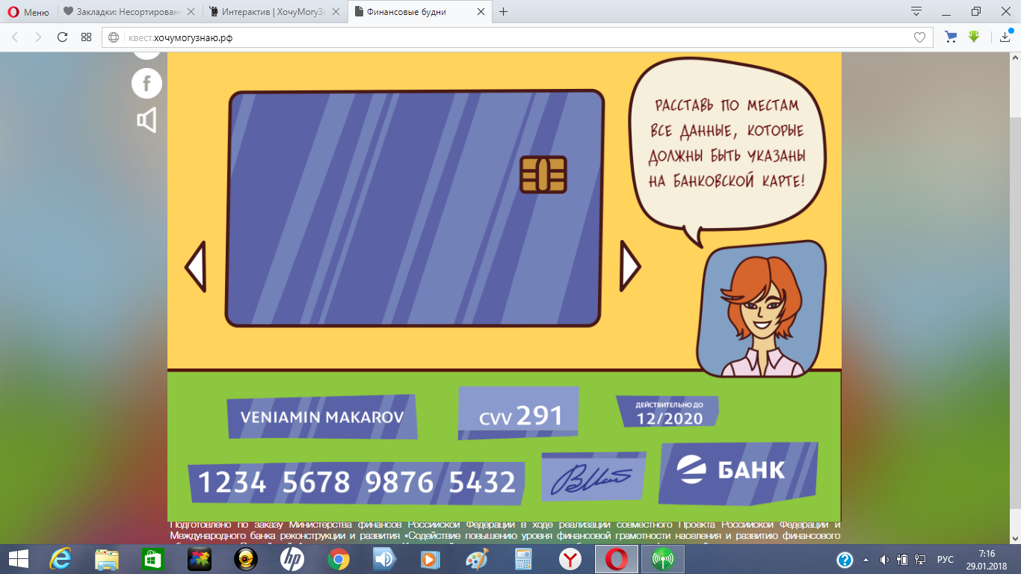

**Рефлексия:**

Командам предлагается ответить на вопрос: Как вы представляете, какой должен быть финансово грамотный человек?

**Подведение итогов. Слово жюри, награждение победителей.** **Спасибо за игру! До новых встреч!**